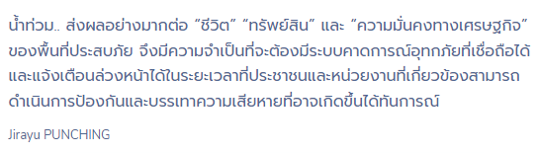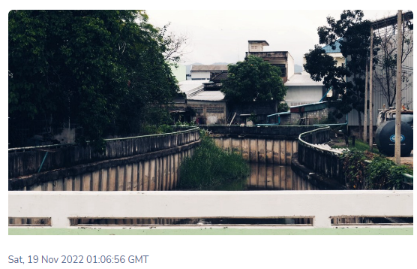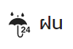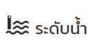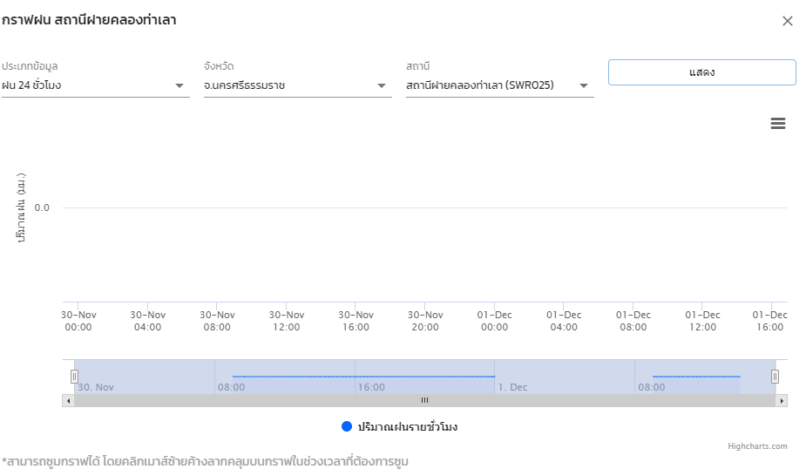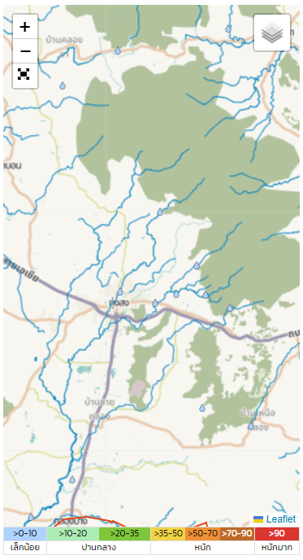 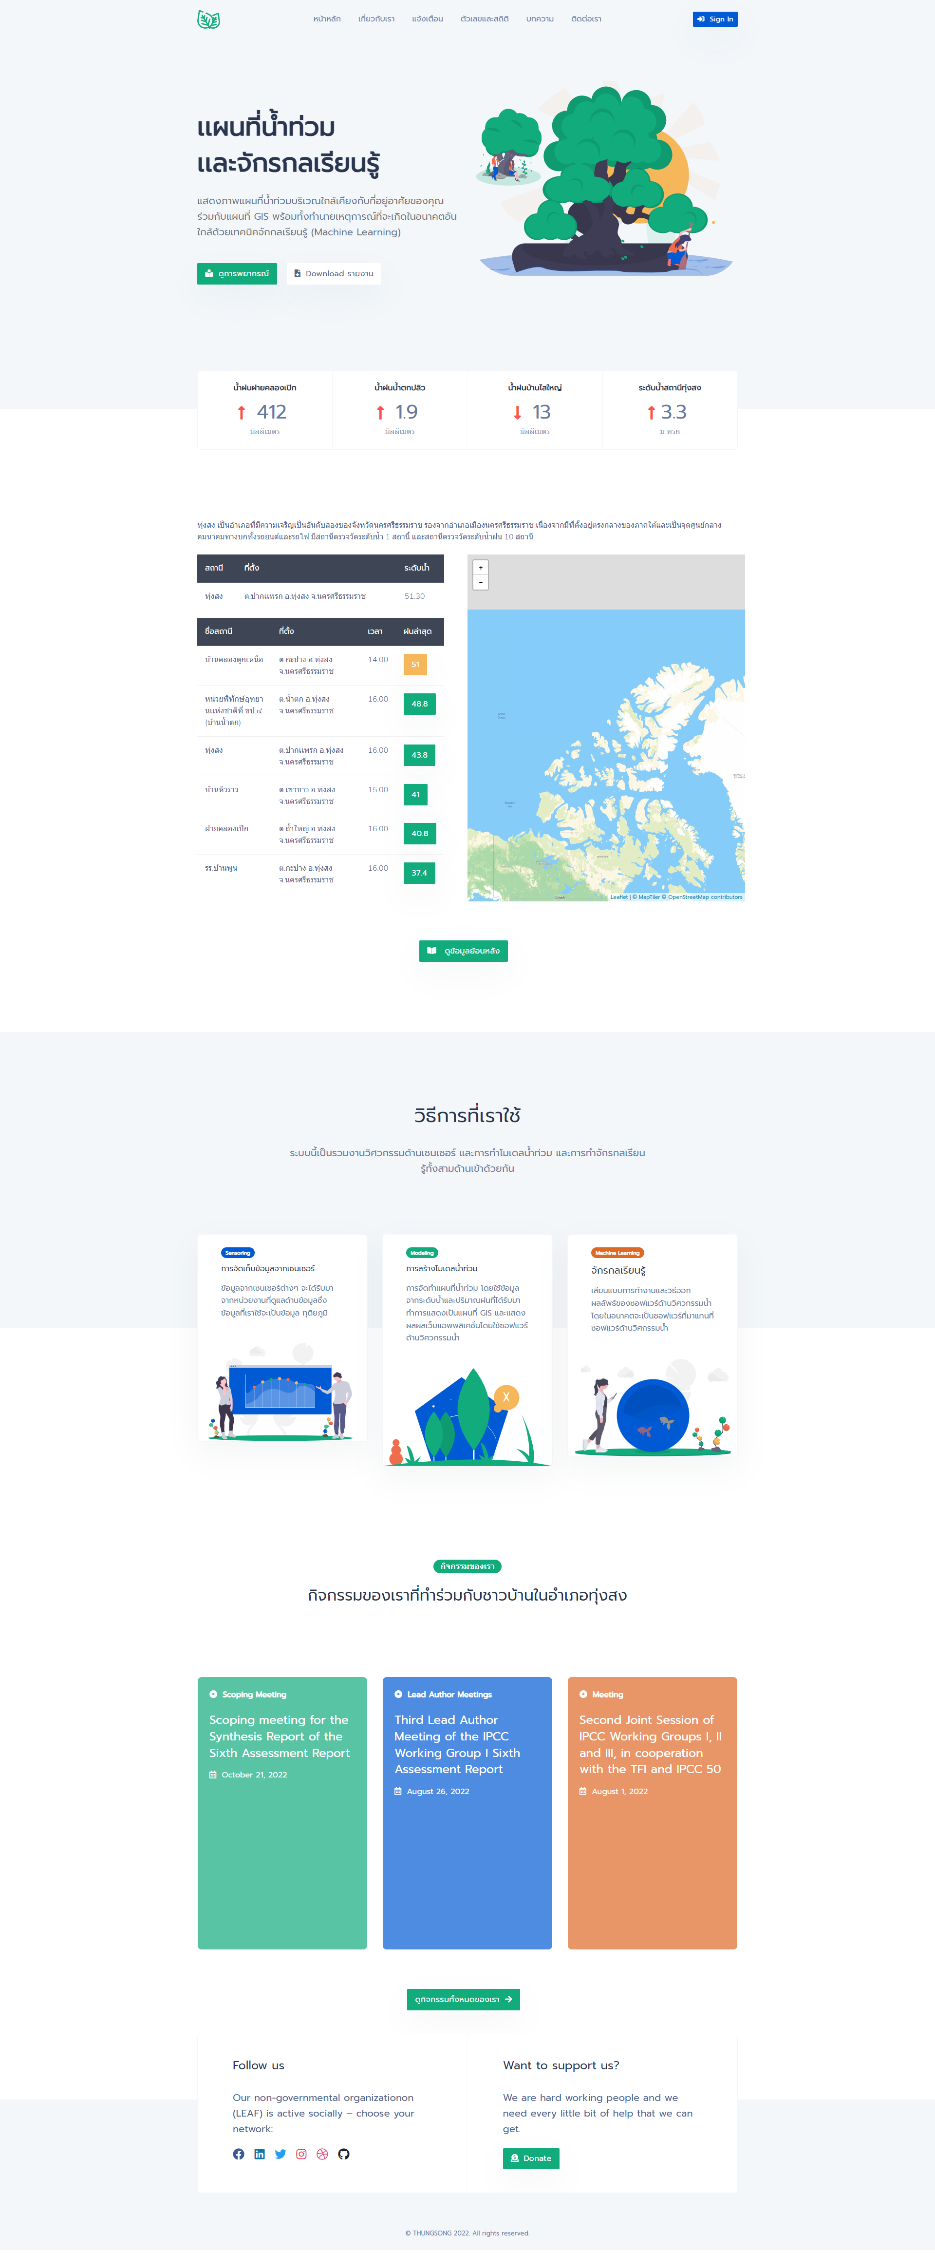

**กราฟฝนจาก thaiwater**

**- เลือกแสดงกราฟฝน real-time**

**- เลือกแสดงกราฟฝนสะสม**

**ML Flood by KU**



คณะวิศวกรรมศาสตร์ มหาวิทยาลัยเกษตรศาสตร์

ที่อยู่: เลขที่ 50 ถนนงามวงศ์วาน แขวงลาดยาว เขตจตุจักร กรุงเทพ ฯ 10900

โทรศัพท์: (02) 797-0999, (02) 579-2775

Email: [eng@ku.ac.th](mailto:eng@ku.ac.th)

Website: https://www.eng.ku.ac.th/

**ติดต่อเรา**

**กดแล้วไปหน้า บทความ**

**การพัฒนาระบบคาดการณ์อุทกภัยด้วย Machine Learning กรณีศึกษาเทศบาลเมืองทุ่งสง**

**กดแล้วจอเลื่อนไปดูกราฟ**

**ระบบคาดการณ์อุทกภัยเรียลไทม์ - ML Flood by KU**

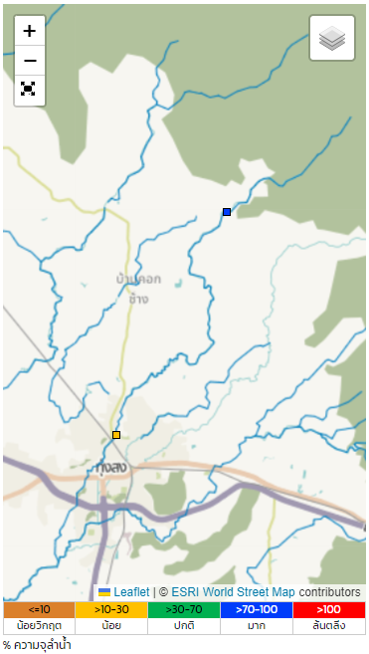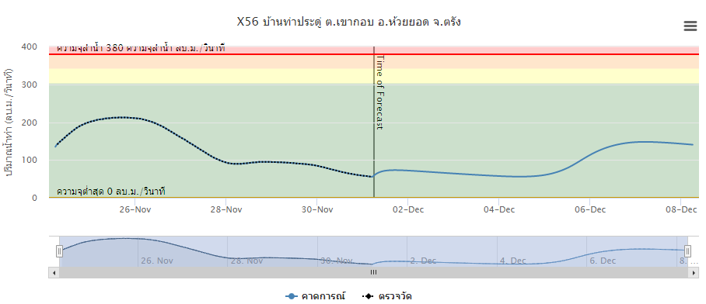

**ระดับน้ำจาก thaiwater**

**ระดับน้ำจาก ML**

**ระดับน้ำ - สถานีทุ่งสง**

**ระดับน้ำ - สถานีฝายคลองท่าเลา**

**ระดับน้ำ - สถานีฝายคลองท่าเลา**

**ระดับน้ำ - สถานีทุ่งสง**

**🞎 พื้นที่เสี่ยงภัย**

**ปริมาณฝน**

**Drop down เพื่อแสดงกราฟสถานีอื่น**

**ปริมาณฝน - สถานีฝายคลองท่าเลา**

**ปริมาณฝน - สถานีทุ่งสง**

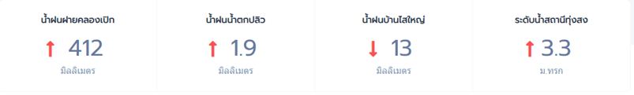

**ระดับน้ำสถานีทุ่งสง**

**ปริมาณฝนสถานีทุ่งสง**

**ระดับน้ำสถานีฝายคลองท่าเลา**

**ปริมาณฝนสถานีฝายคลองท่าเลา**

* **เปิดหน้ามาให้แสดงผลกราฟระดับน้ำสถานีทุ่งสง ที่ดึงข้อมูลจาก Thaiwater.net**
* **มี drop down เพื่อให้เลือกสถานีอื่นๆในพื้นที่**
* **สถานีอื่นๆแสดงกราฟระดับน้ำจาก Thaiwater**
* **สามารถกด “พื้นที่เสี่ยงภัย” เพื่อแสดงพื้นที่เสี่ยงภัยน้ำท่วม**

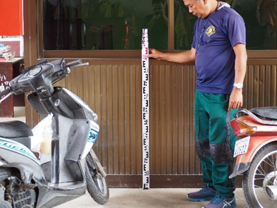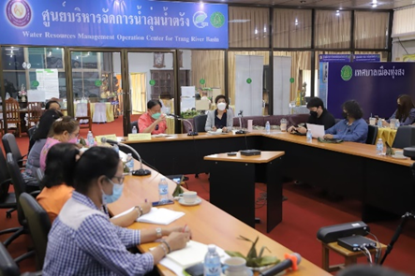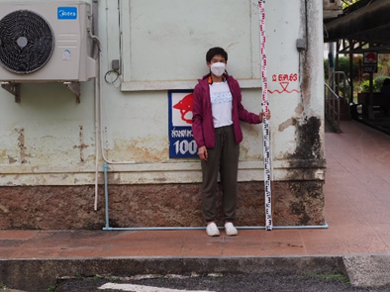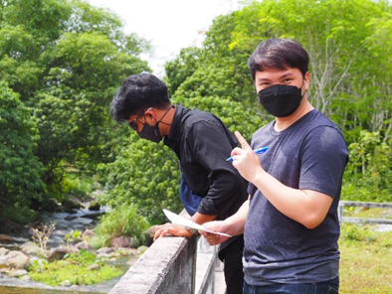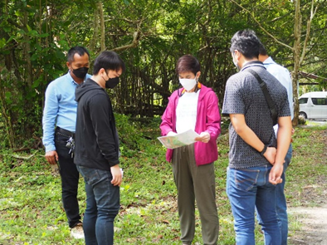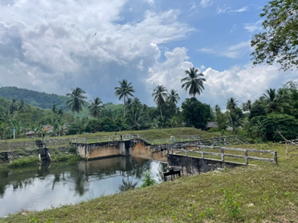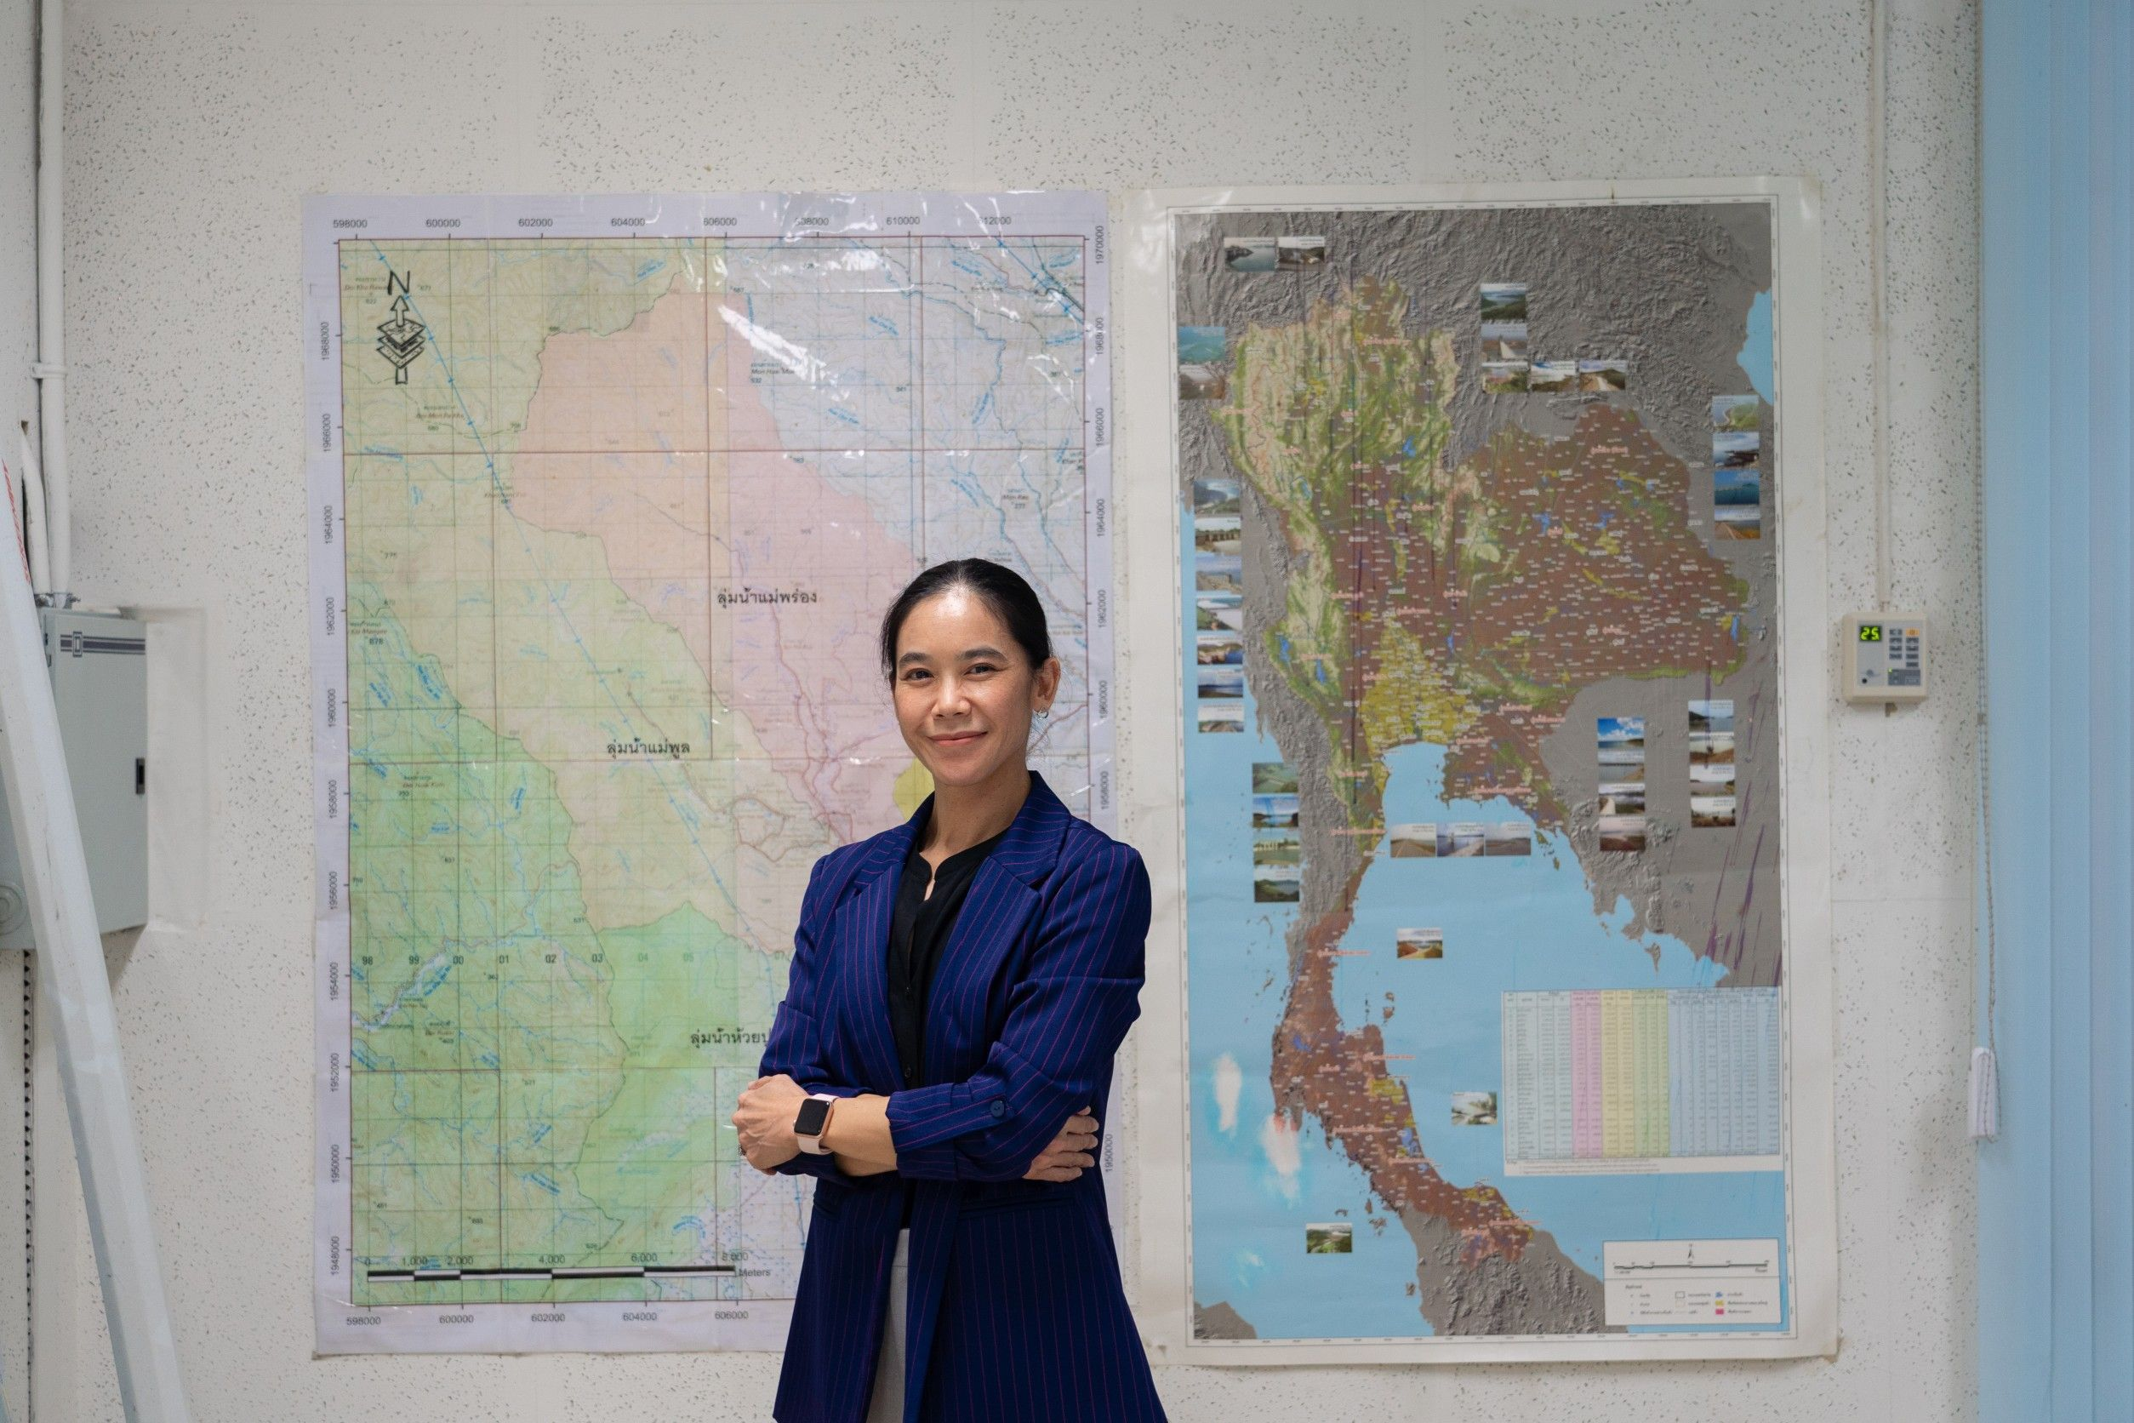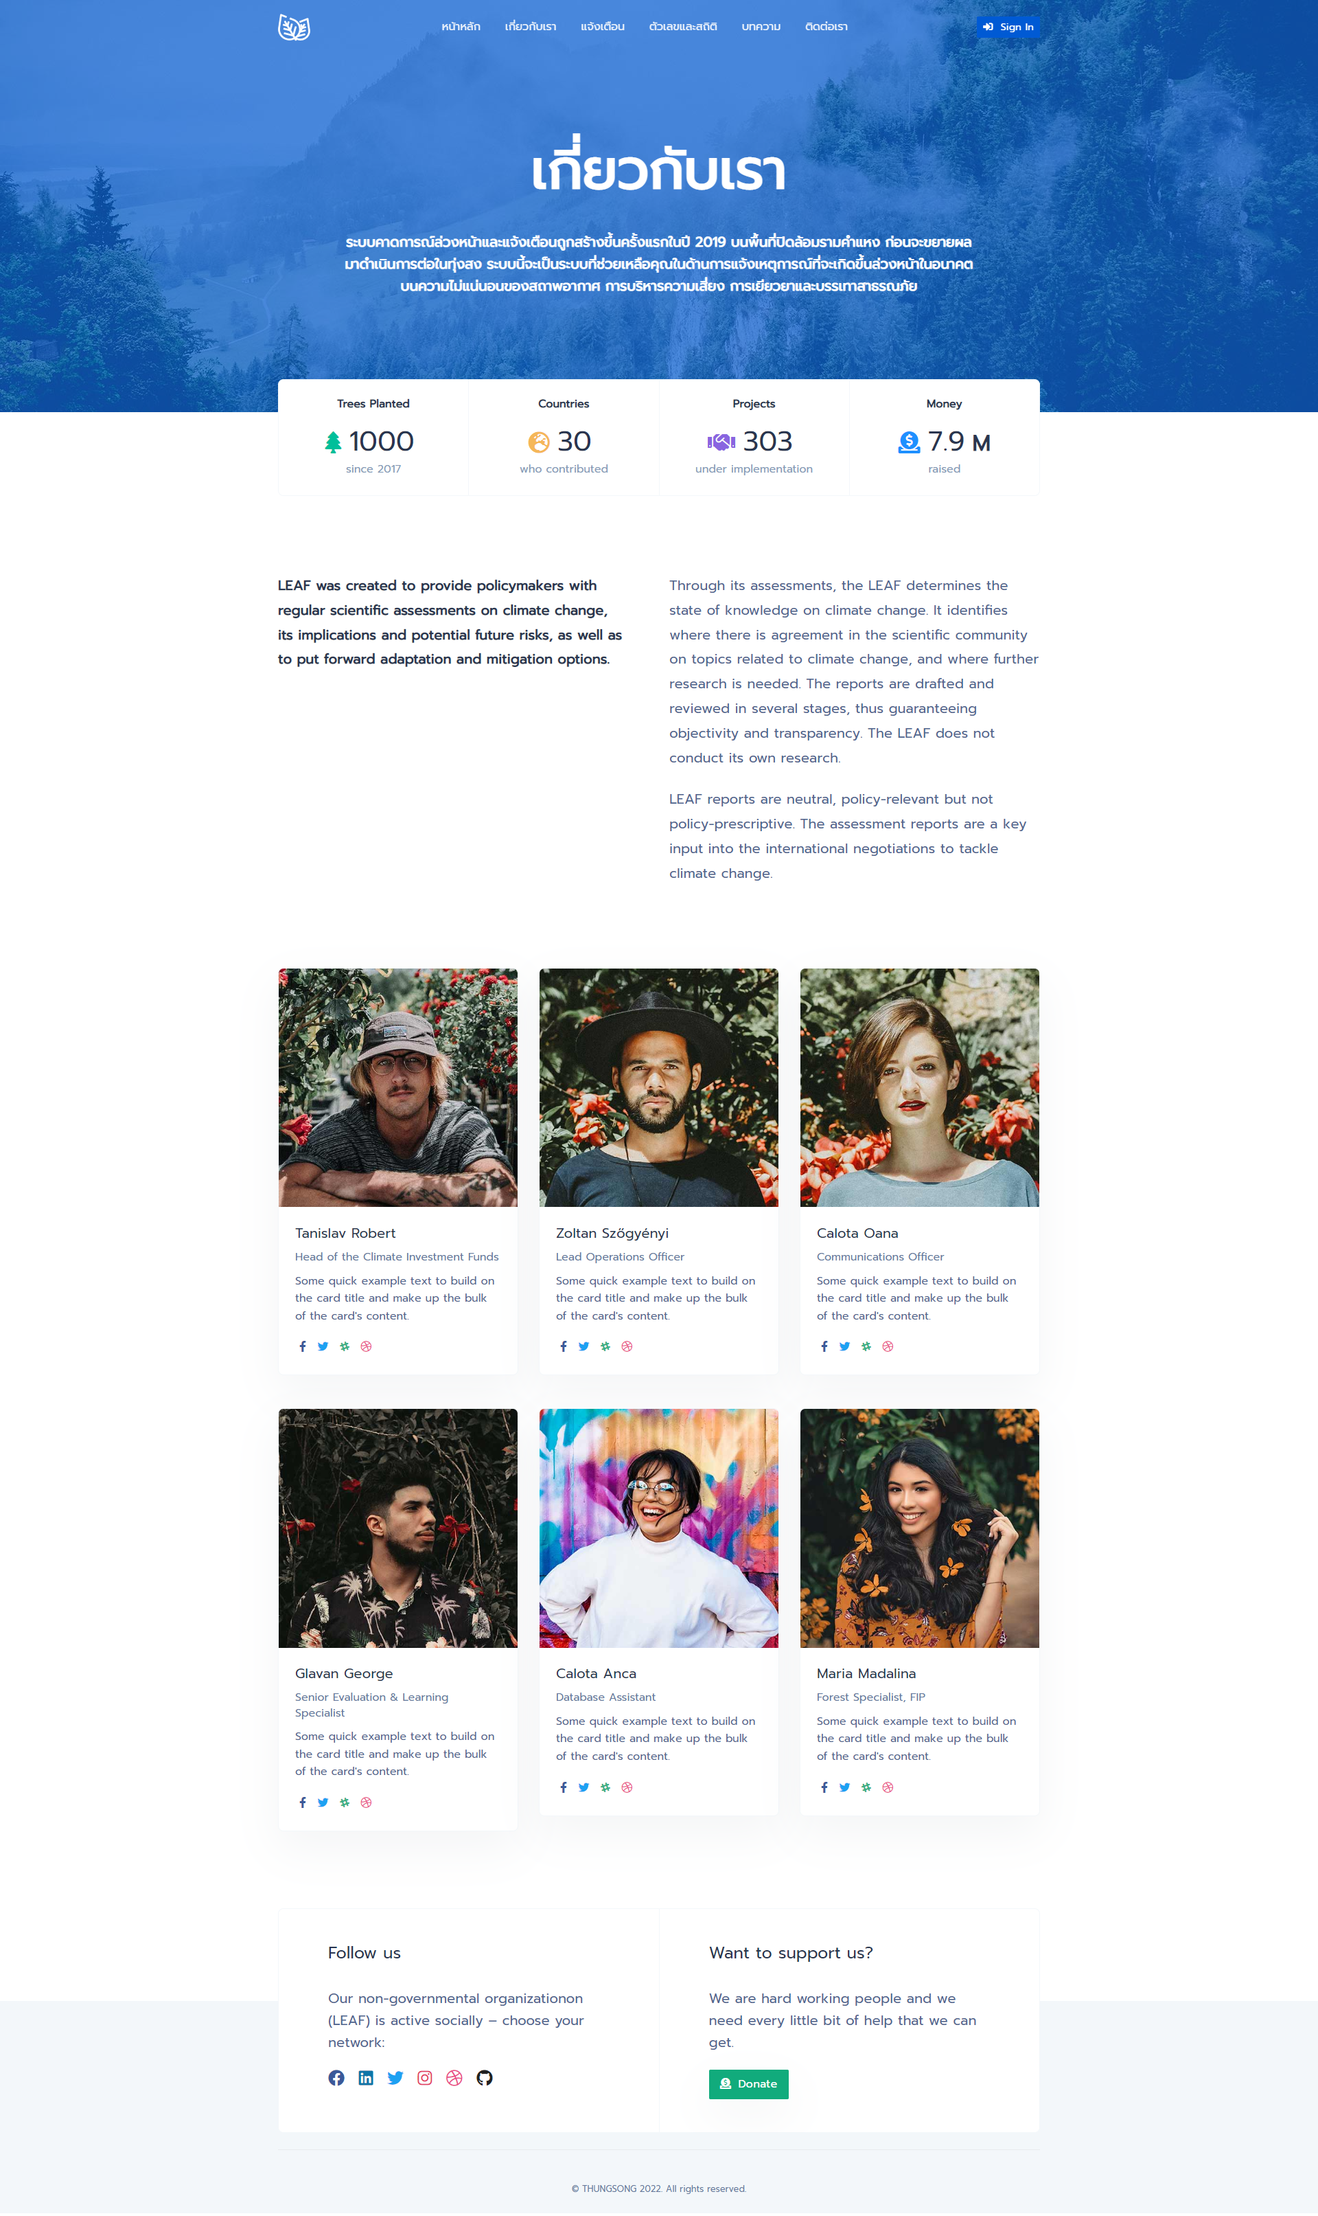

**ผศ.ดร.สิตางศุ์ พิลัยหล้า**

อาจารย์ประจำภาควิชาวิศวกรรมทรัพยากรน้ำคณะวิศวกรรมศาสตร์ มหาวิทยาลัยเกษตรศาสตร์

50 ถนนงามวงศ์วาน แขวงลาดยาว เขตจตุจักร กรุงเทพฯ 10900

0 2797 0999 ต่อ 1901-1904

<https://www.wre.eng.ku.ac.th/>

ระบบคาดการณ์อุทกภัยด้วย Machine Learning ของพื้นที่เทศบาลเมืองทุ่งสง “ML Flood by KU” เป็นส่วนหนึ่งของโครงการ: การพัฒนาระบบคาดการณ์อุทกภัยแบบเรียลไทม์ด้วย Machine Learning ในพื้นที่เทศบาลเมืองทุ่งสง อำเภอทุ่งสง จังหวัดนครศรีธรรมราช, “ML Flood by KU” ซึ่งได้รับทุนจากโครงการนวัตกรรมสู่สังคม ปี 2564-65 ของคณะวิศวกรรมศาสตร์ มหาวิทยาลัยเกษตรศาสตร์ โดยมี ผู้ช่วยศาสตราจารย์ สิตางศุ์ พิลัยหล้า สังกัดภาควิชาวิศวกรรมทรัพยากรน้ำ เป็นหัวหน้าโครงการ

คณะวิจัยได้ทบทวน-รวบรวมข้อมูลตรวจวัดจากสถานีอุตุนิยมวิทยาและอุทกวิทยา ข้อมูลสภาพพื้นที่ และข้อมูลปัญหาน้ำท่วมในพื้นที่ศึกษา เพื่อที่จะจำลองสภาพน้ำท่วมและพัฒนา Machine Learning Model ให้มีประสิทธิภาพสูงสุด และสามารถกำหนด Flow Chart การทำงานของระบบ และพัฒนาแบบจำลองชลศาสตร์เพื่อตอบสนองจุดประสงค์ และเพื่อให้ได้ผลผลิตตรงตามการทำงานใน Flow Chart ที่ได้ออกแบบไว้ นอกจากการรวบรวมข้อมูลข้างต้น จำเป็นจะต้องมีการลงพื้นที่เพื่อสอบถามปัญหาและความต้องการของประชาชนที่อยู่อาศัยในพื้นที่เสี่ยงภัย เพื่อให้การออกแบบระบบสามารถส่งข้อมูลไปยังแพลตฟอร์มที่ประชาชนสามารถเข้าถึงได้ ในขั้นตอนนี้จึงได้ทำการลงพื้นที่เพื่อสำรวจพื้นที่ ทำการพูดคุยและแลกเปลี่ยนข้อคิดเห็นกับประชาชน เจ้าหน้าที่ของเทศบาล และหน่วยงานที่เกี่ยวข้อง

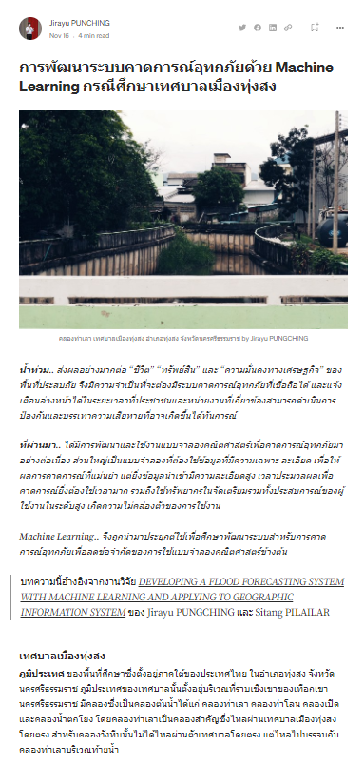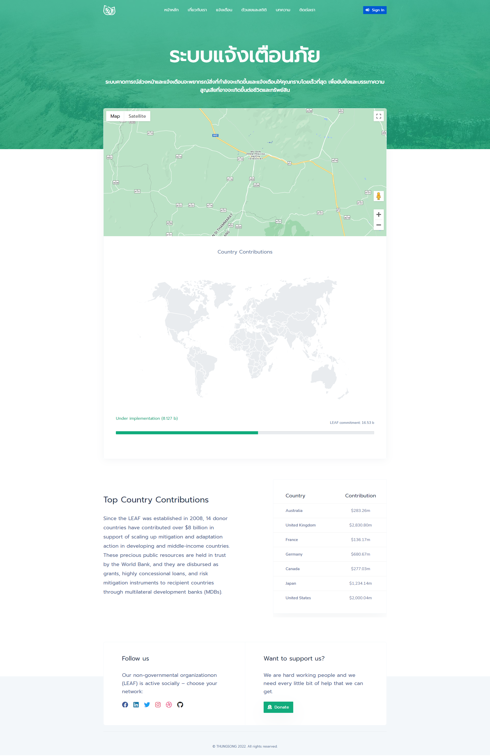

**การพัฒนาระบบคาดการณ์อุทกภัย**

**- แสดงเนื้อหาจาก medium**

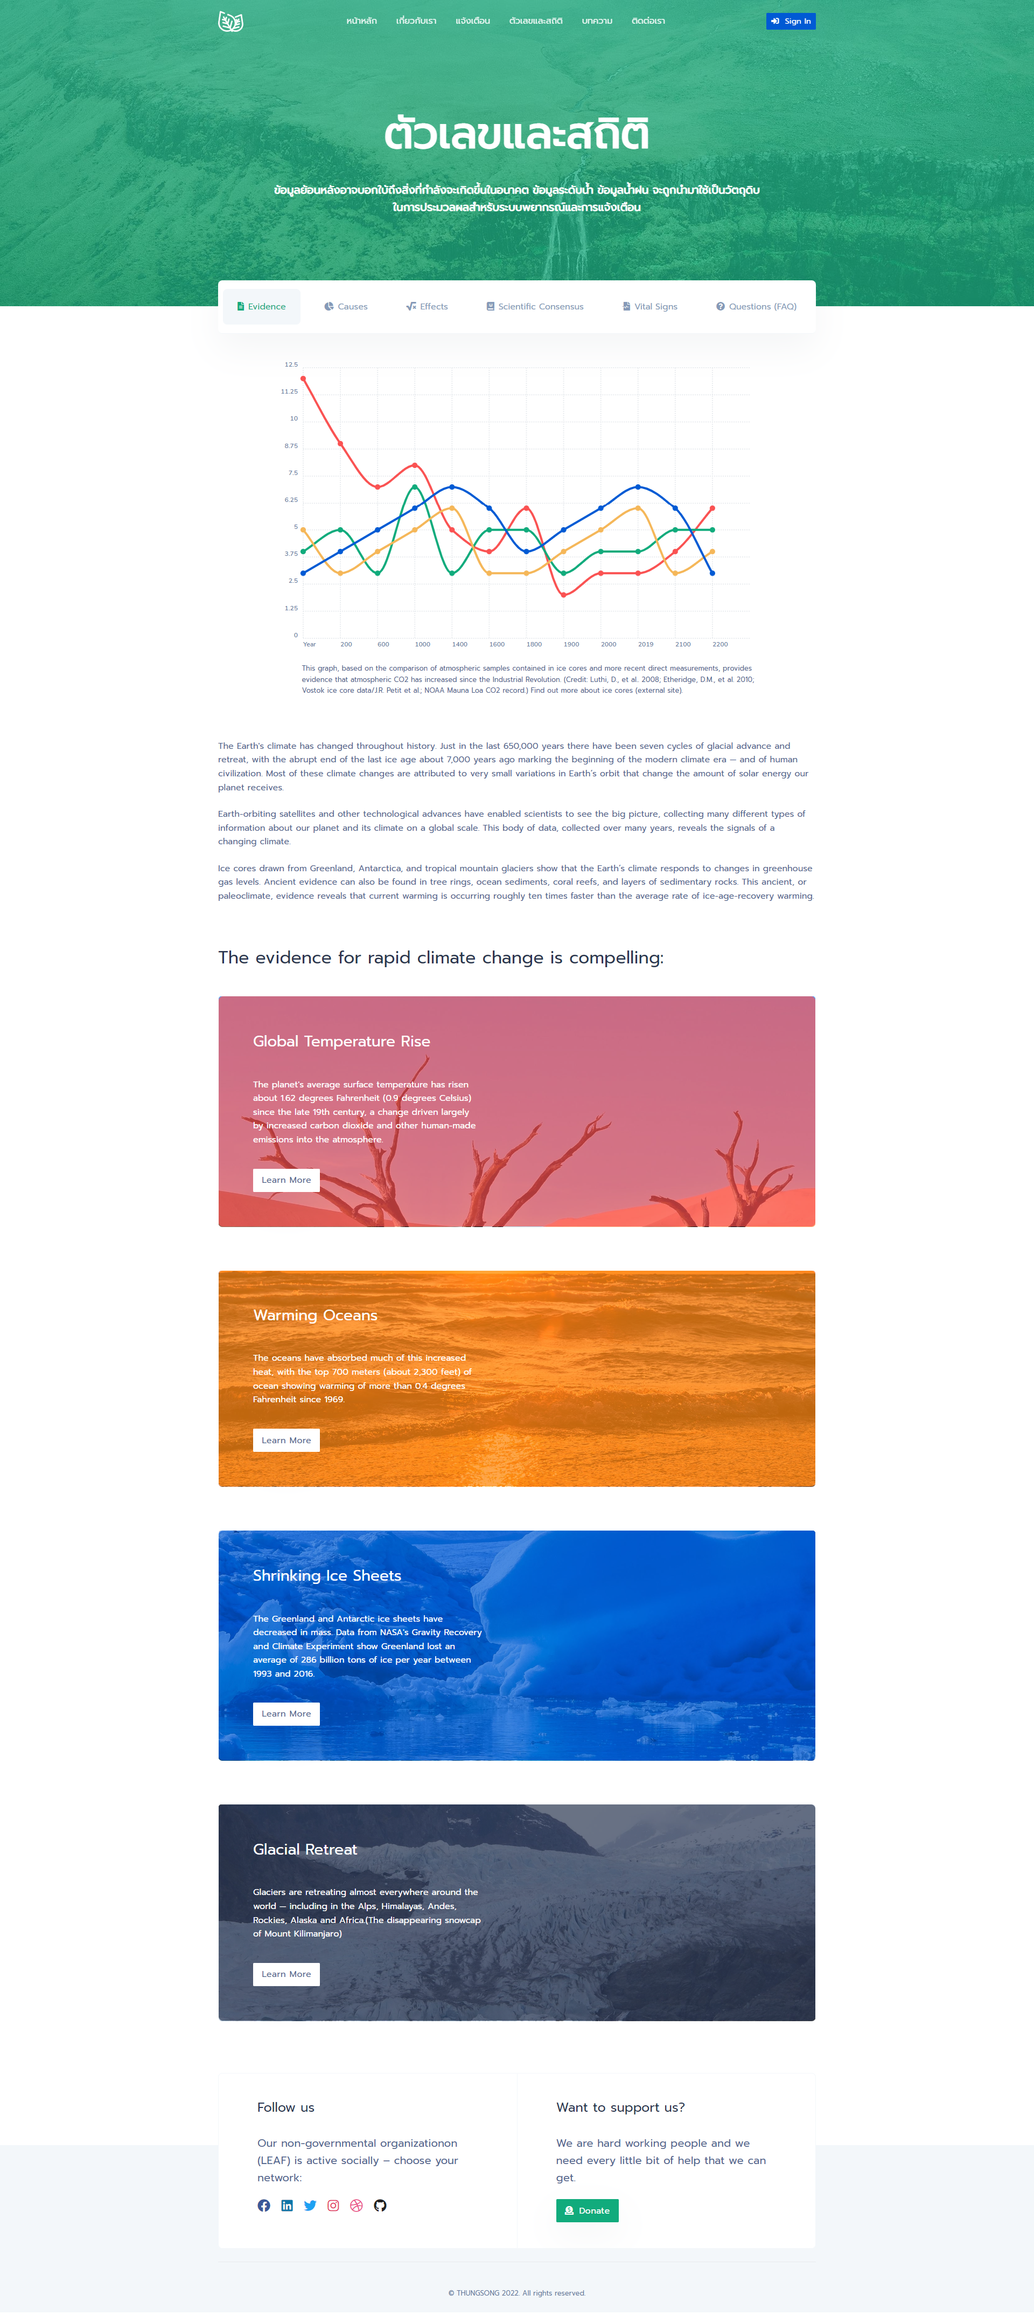

**แสดงหน้าดูกราฟ สามารถดูข้อมูลย้อนหลัง โดยผู้ใช้กำหนดช่วงเวลาแสดงผลข้อมูลได้**

**- ระดับน้ำ**

**- ปริมาณฝน ปริมาณฝนสะสม**

**- ผลการคาดการณ์**

**เฉพาะสถานีทุ่งสง และฝายคลองท่าเลา**

**ปุ่มให้สามารถ download ในรูปแบบ csv**

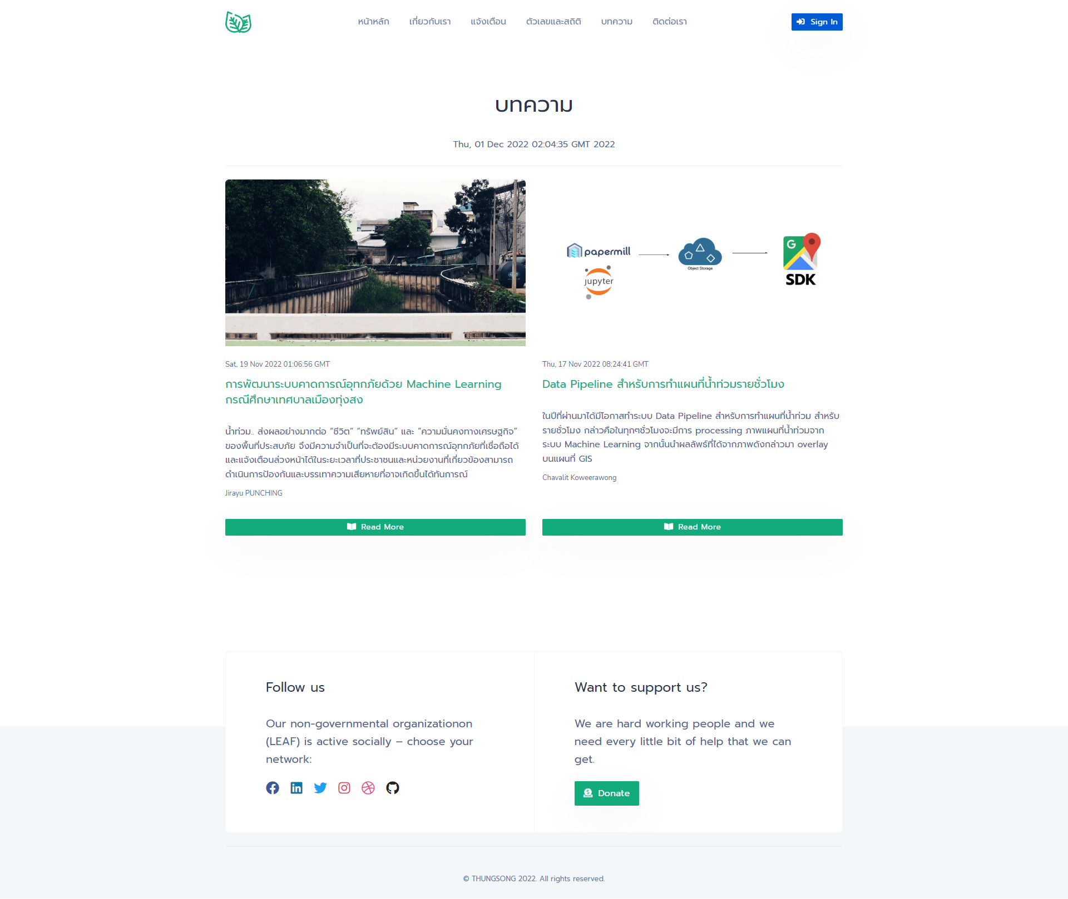

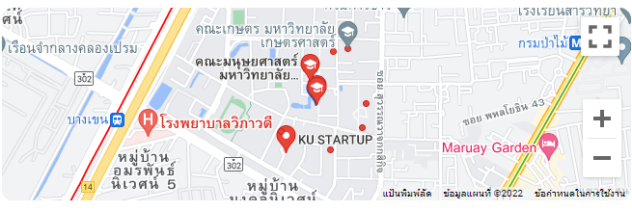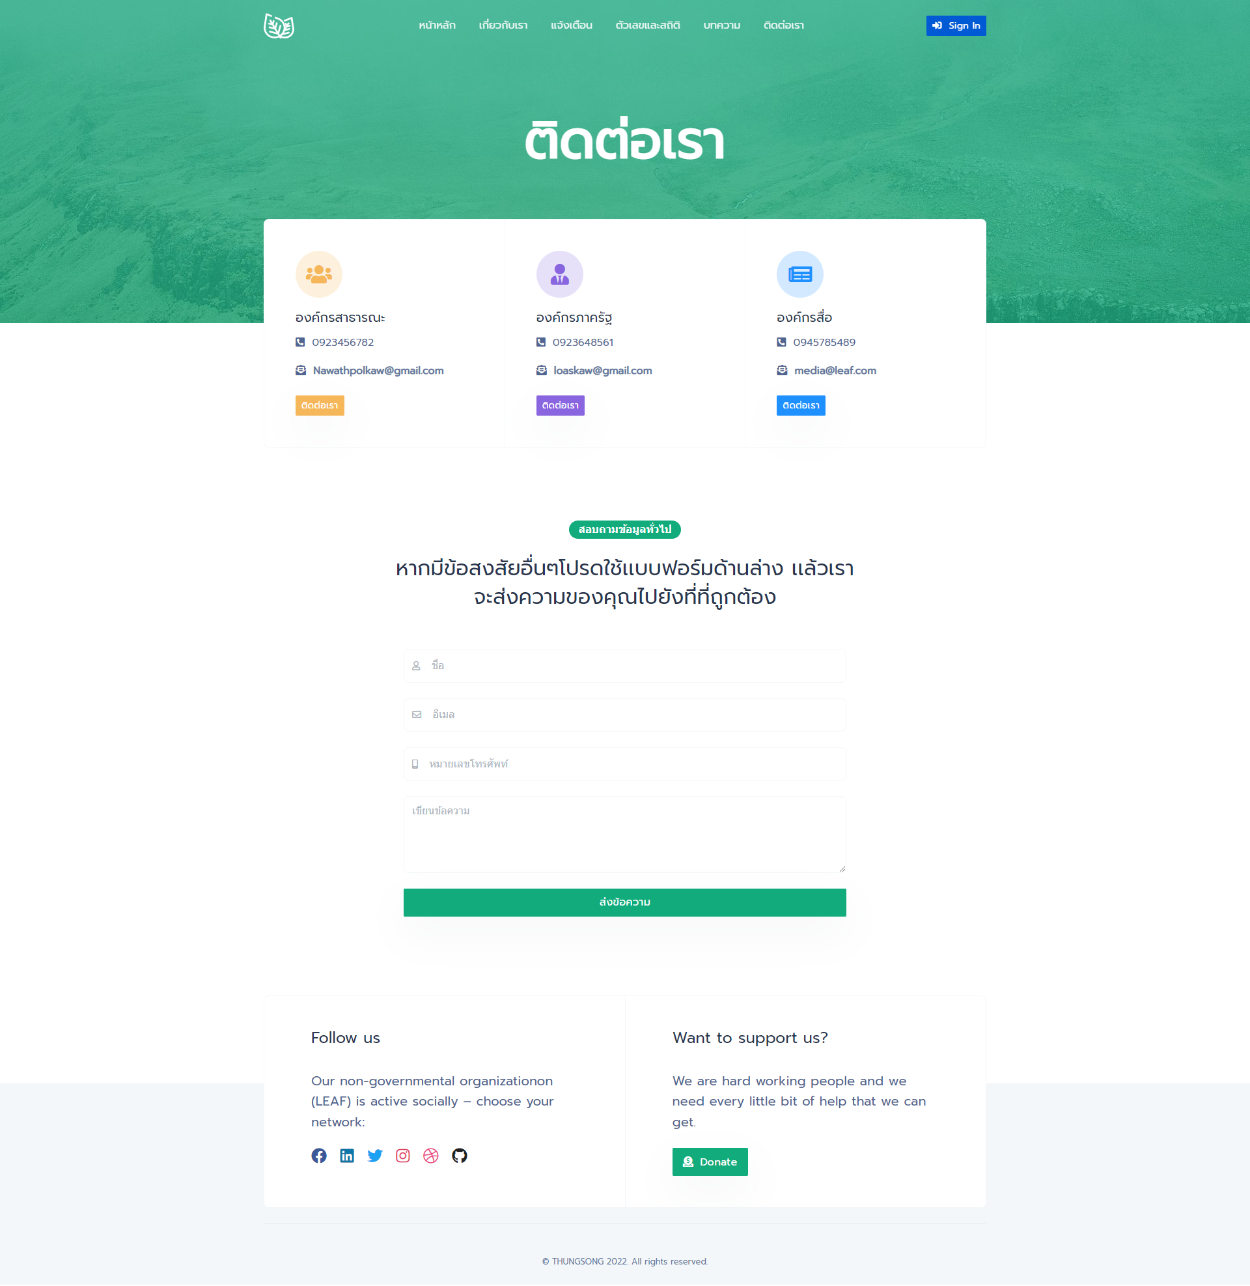

คณะวิศวกรรมศาสตร์ มหาวิทยาลัยเกษตรศาสตร์

ที่อยู่: เลขที่ 50 ถนนงามวงศ์วาน แขวงลาดยาว เขตจตุจักร กรุงเทพ ฯ 10900

โทรศัพท์: (02) 797-0999, (02) 579-2775

Email: [eng@ku.ac.th](mailto:eng@ku.ac.th)

Website: https://www.eng.ku.ac.th/

มหาวิทยาลัยเกษตรศาสตร์

ที่อยู่: เลขที่ 50 ถนนงามวงศ์วาน แขวงลาดยาว เขตจตุจักร กรุงเทพ ฯ 10900

โทรศัพท์: (02) 579-0113

Email: [www@ku.ac.th](mailto:www@ku.ac.th)

Website: <https://www.ku.ac.th/>

https://www.facebook.com/KasetsartUniversity